1. Возьми, пожалуйста, синий, зелёный и красный карандаши.
Раскрась фигуры так чтобы оба конца были одинакового цвета. И при этом красный слева от синего.(СЗКС)

2.Возьми, пожалуйста, синий, зелёный, фиолетовый и красный карандаши.

Раскрась фигуры так синий треугольник был справа от красного, зеленый справа от синего, а фиолетовый справа от зеленого.( КСЗФ)

3.Возьми, пожалуйста, синий, зелёный, жёлтый и красный карандаши.


Раскрась машины так чтобы синяя была слева от красной. Зеленая справа от красной, а желтая справа от зеленой.(СКЗЖ)

Заяц и кошка научились играть в домино. Проверь, пожалуйста, сделали ли они ошибки в игре.

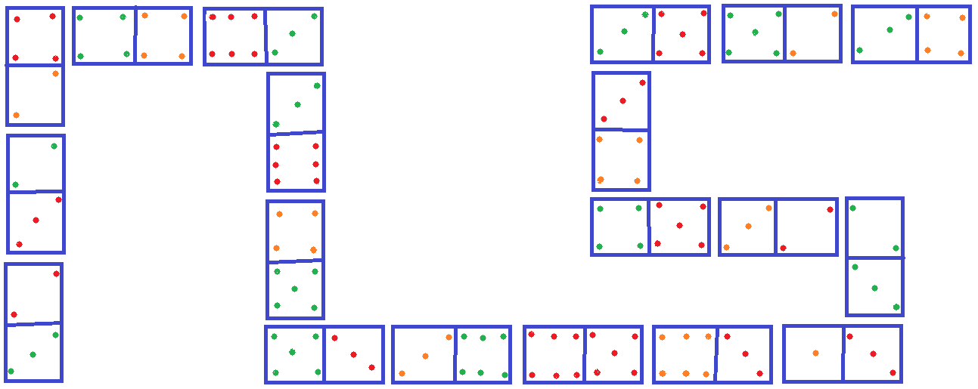

Мишка и дятел тоже научились играть в домино. Проверь, пожалуйста, сделали ли они ошибки в игре.

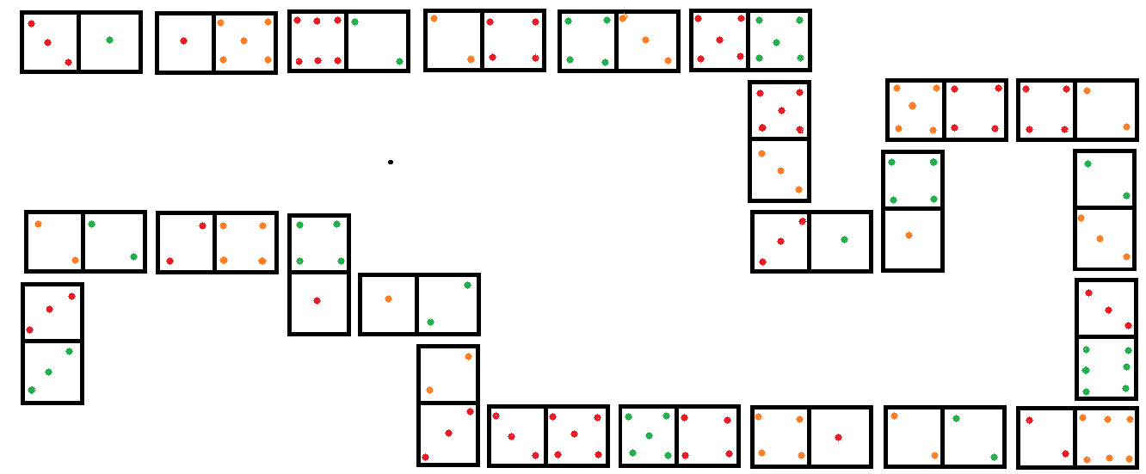

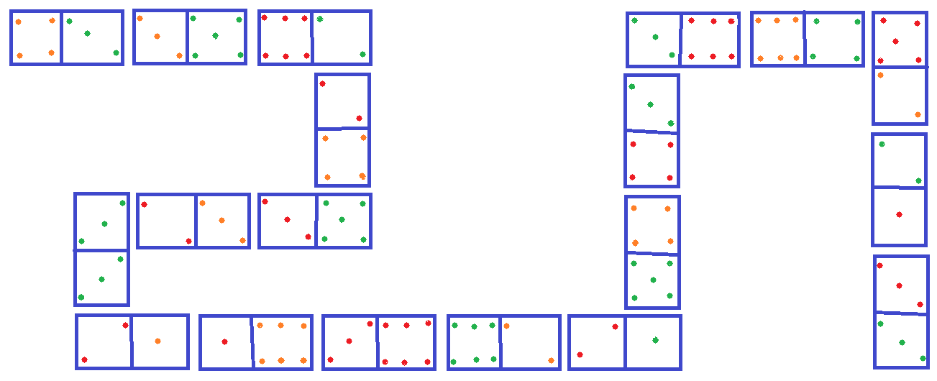


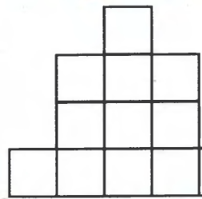
Помоги, пожалуйста, щенку закрасить 4 квадратика жёлтым цветом.

